Министерство образования и науки Российской Федерации

Федеральное государственное бюджетное образовательное учреждение высшего образования

«Поволжский государственный технологический университет»

# Отчет

По лабораторной работе №3

«Реализация Баз Данных»

Выполнил: студент группы БИС-12  
 Комиссаров Андрей

Проверил: ассистент доцента кафедры ИБ

Ситников И. В.

Содержание

Отчет 1

Цели работы 3

Задание 1 4

Способ 2 5

Вывод 6

# Цели работы

* Изучить структуры БД
* Реализовать алгоритм авторизации\регистрации
* Изучить словари, списки

# Задание 1

Написать программу симулятор БД

Рис. 1

Тесты:

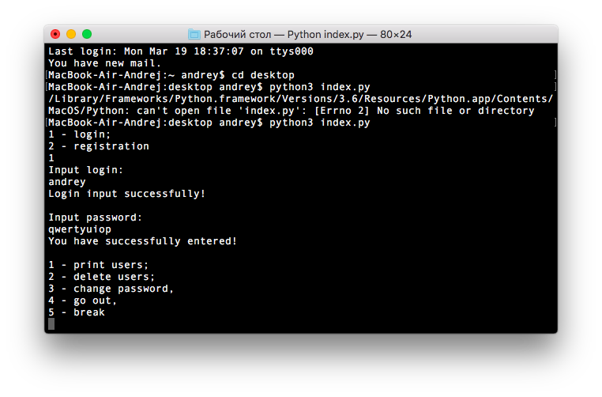

Блок-схема реализации БД:

# Вывод

Узнал что такое «шифр Цезаря». Научился использовать его для шифрования. Научился работать со строками, циклами в ЯП python.